SK네트웍스 Family AI 과정 24기
인공지능 데이터 전처리 결과서

산출물 단계 | 데이터 전처리
평가 산출물 | 인공지능 데이터 전처리 결과서
제출 일자 | 2026. 05. 26.
깃허브 경로 | SKN24-FINAL-2TEAM
작성 팀원 | 김은우, 김현수, 나혜린, 박정은, 전윤우

목차

- 문서 개요

- 수집 데이터 개요
2.1. 법안 데이터
2.2. 정책 데이터
2.3. 기사 데이터

- 데이터 전처리 파이프라인

1. 문서 개요
‘POLICITY’ 정치에 관심은 있으나 진입장벽을 느끼는 한국의 2030 청년층을 위한 플랫폼이다. 법안, 정책, 기사의 비정형 데이터의 전처리를 통해 원시 데이터를 정보 카드, 챗봇, 토론 기능을 위해 RAG를 구축한다. 이를 위해 수집된 데이터를 전처리하는 과정과 방법을 기술한다.

2. 원본 데이터 개요
2.1. 법안 데이터
- 열린 국회 정보 API를 통해 수집한 법안 데이터
목록 | 내용
데이터명 | 열린 국회 정보 OpenAPI 법안 데이터
수집 목적 및 활용 방안 | 국회에서 발의 및 심의 중인 법안 정보를 수집하여, 2030 청년층에게 직접적인 영향을 미칠 수 있는 입법 활동을 파악하고 제공하는 데 활용된다.  특히 일자리, 교육, 주거, 금융, 생활복지, 문화 등 청년층의 주요 관심 분야와 연관된 법안을 필터링하여, 사용자가 설정한 관심사에 기반한 정책 카드를 생성하고, 토론 기능에 대한 근거자료로 사용된다.  법안의 발의자, 진행 상태, 주요 내용 등의 구조화된 정보를 제공함으로써 정치에 대한 진입 장벽을 낮추고, 청년층의 정치적 관심도 및 참여도를 제고하는 데 기여한다.
수집 건수 | 초기 데이터: 17000건 / 청년 관련 필터링 후: 250건
출처 및 저작권 | 대한민국 국회
출처 | https://open.assembly.go.kr/portal/openapi/main.do
저장 포맷 / 인코딩 | pdf

2.2. 정책 데이터
- 공공데이터포털 Gov24 정책 API를 통해 수집한 청년 정책
목록 | 내용
데이터명 | 행정안전부_대한민국 공공서비스(혜택) 정보
수집 목적 및 활용 방안 | 중앙정부 및 지방자치단체에서 시행 중인 청년 대상 정책 정보를 수집하여, 사용자에게 실질적인 혜택 정보를 제공하는 정책 정보 카드 제작에 활용된다.  수집된 정책 데이터는 사용자의 관심사 키워드(일자리, 교육, 주거, 금융, 생활복지, 문화)와 거주지 정보를 기반으로 필터링되어, 각 개인에게 최적화된 맞춤형 정책을 추천한다.  특히 지역별로 차별화된 청년 정책을 반영함으로써 사용자의 거주지에 따라 실제로 신청 가능한 정책을 우선적으로 노출하며, 정책의 신청 방법, 지원 대상, 혜택 내용 등의 구체적인 정보를 제공하여 정책 활용도를 극대화한다.  이는 청년들에게 필요한 정책을 쉽게 발견하고 활용할 수 있도록 지원함으로써, 정책과 청년 수혜자 간의 정보 비대칭을 해소하는 데 기여한다.
수집 건수 | 초기 데이터 10954건 / 청년 관련 필터링 후 1690건
출처 및 저작권 | 국무조정실 청년정책조정실
출처 | https://www.youthcenter.go.kr/main
저장 포맷 / 인코딩 | json

2.3. 기사 데이터
- 네이버 뉴스를 통해 수집한 뉴스 텍스트 파일
목록 | 내용
데이터명 | 네이버 뉴스 기사
수집 목적 및 활용 방안 | 본 데이터는 주요 언론사의 정치 관련 뉴스 기사를 수집하여, 2030 청년층의 관심사와 연관된 시의성 있는 정치 이슈를 신속하게 전달하는 뉴스 정보 카드 제작에 활용된다.  수집된 기사는 청년 정책, 입법 동향, 사회 현안 등과의 연관성을 분석하여 필터링되며, 사용자가 설정한 관심사 키워드 및 거주지 정보와 매칭되어 개인화된 뉴스 피드를 구성한다.  기사 내용을 기반으로 한 토론 주제 생성 및 다양한 의견 수렴의 근거 자료로 활용되어, 청년들의 비판적 사고 능력 함양과 건전한 정치 담론 형성에 기여한다.  이를 통해 복잡한 정치 현안을 이해하기 쉬운 형태로 가공하여 제공하고, 정치에 대한 청년층의 관심과 참여를 지속적으로 유도한다.
수집 건수 | 평균 데이터 900건
출처 및 저작권 | 네이버 뉴스
출처 | https://news.naver.com/
저장 포맷 / 인코딩 | txt, jsonl/ utf-8

3. 전처리 파이프라인
- 법안, 정책, 기사의 비정형 데이터를 LLM이 이해하기 쉬운 포맷으로 통일하고, 각종 노이즈를 제거하여 RAG 검색 효율을 높이기 위해 구조화하는 것을 목표로 한다.
- 각 데이터의 특성에 맞춰 차별화된 전처리를 수행한다.
3.1. 법안 데이터
- 열린 국회 정보 OpenAPI를 호출하여 수집한 pdf 파일을 Python의 PDF Parser를 사용하여 마크다운으로 변환한다.
- 마크다운으로 변환 후 깨진 글자 혹은 띄어쓰기 및 개행 오류를 수정한다.
- LLM이 문서를 이해하는 데 필요한 특수문자는 보존하되, 불필요한 특수문자는 정규표현식을 통해 제거한다.
- 신ㆍ구조문대비표의 경우 마크다운 형식을 반영해 표로 변환한다.
  - 글자가 깨지거나, 의미 해독이 어려운 경우 조정하거나 제거한다.
  - 개정된 법안과 현행 법안의 내용이 겹칠 때 ‘-’로 표현되어 있으므로, 개정된 법안에 현행 법안의 내용을 문자 그대로 붙여넣거나, 원천 데이터의 표를 완전히 복원한다.
- 법안 데이터의 json 메타데이터 파일을 활용하여, RDB에 저장하기 위한 메타데이터 csv 파일을 제작한다.

- 전처리 전후 비교
전처리 전 | 전처리 후
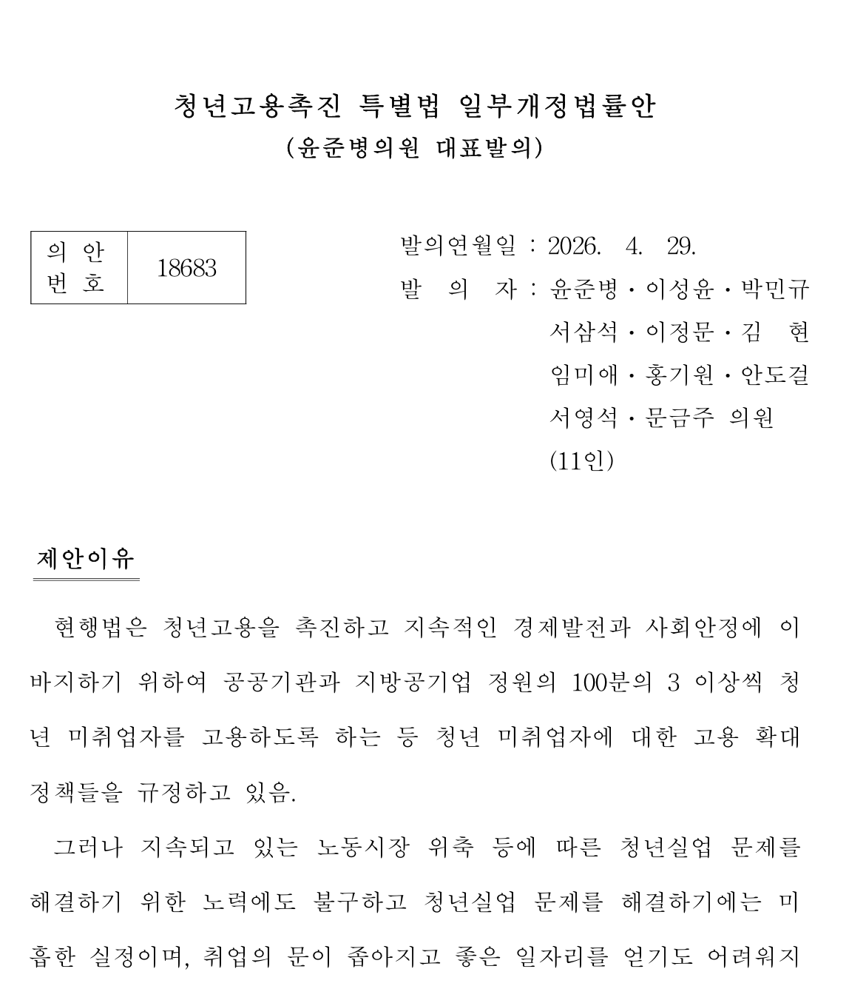 | 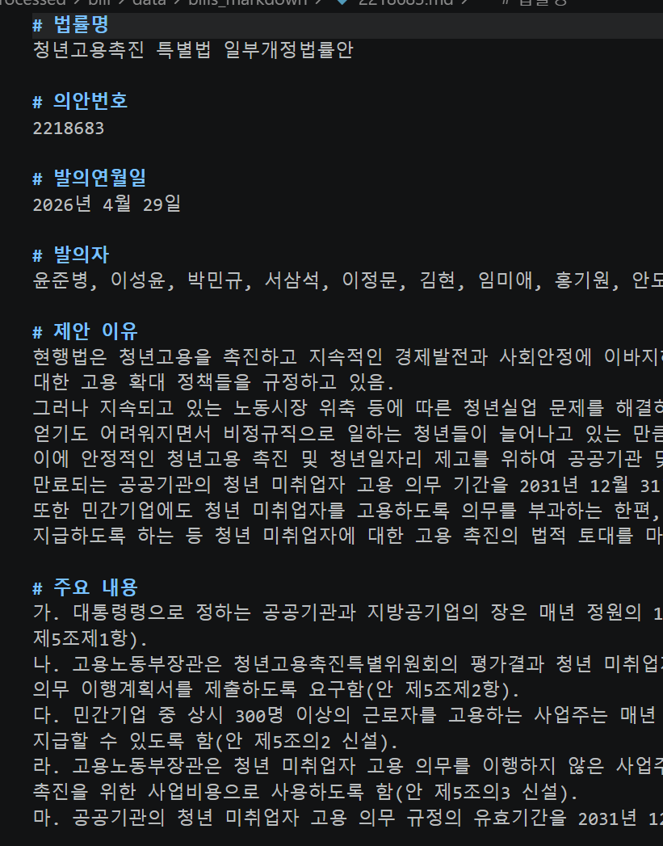

3.2. 정책 데이터
- 공공데이터포털 Gov24 정책 API에서 청년과 관련 있는 정책을 수집한 json파일에서 필요하지 않은 데이터를 제거한다. 예) 조회수
- 이해하는 데 필요한 특수문자는 보존하되, 불필요한 특수문자를 제거한다.
- 정책 데이터의 json 메타데이터 파일을 활용하여, RDB에 저장하기 위한 메타데이터 csv 파일을 제작한다.
- 전처리 전후 비교
전처리 전
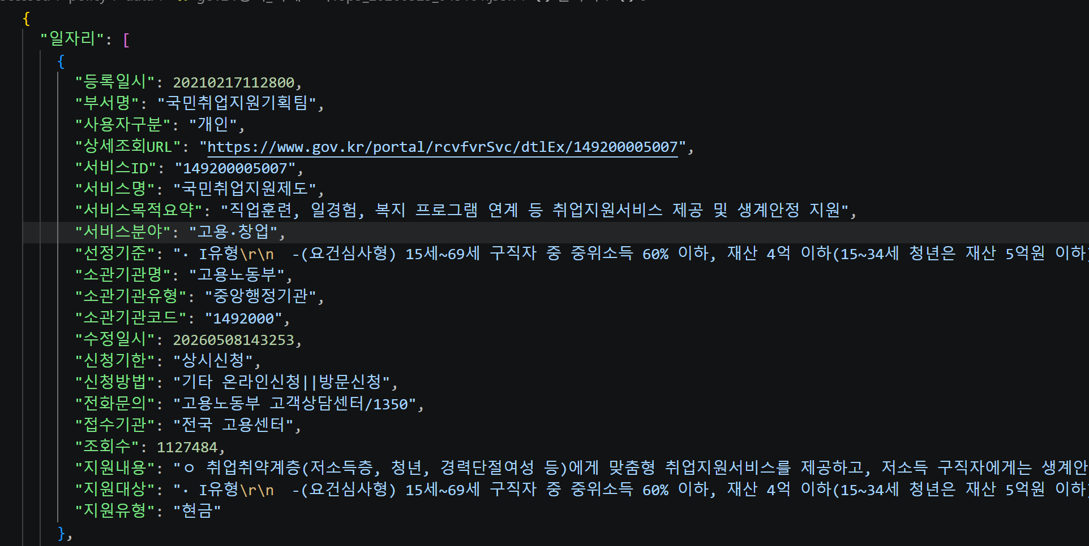
전처리 후
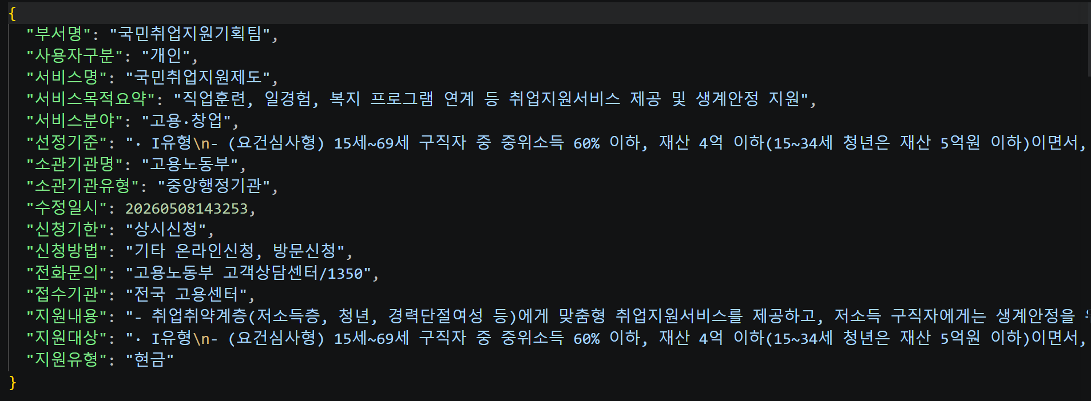

3.3. 뉴스 데이터
- 키워드 및 카테고리별 네이버 뉴스 기사를 JSON 파일(.json) 형태로 수집한 파일의
- 이해하는 데 필요한 특수문자는 보존하되, 불필요한 특수문자를 제거한다.
- 이메일, 광고 문구 및 SNS 계정, 언론사 및 기자명 등을 제거한다.
- 정규표현식을 통해 제거하기 어려운 문자열을 제거한다.
- 필요에 따라 LLM 모델에 프롬프트 엔지니어링을 적용하여 걸러내지 못한 노이즈를 제거한다.
- 뉴스 데이터의 json 메타데이터 파일을 활용하여, RDB에 저장하기 위한 메타데이터 csv 파일을 제작한다.
- 전처리 전후 비교
전처리 전
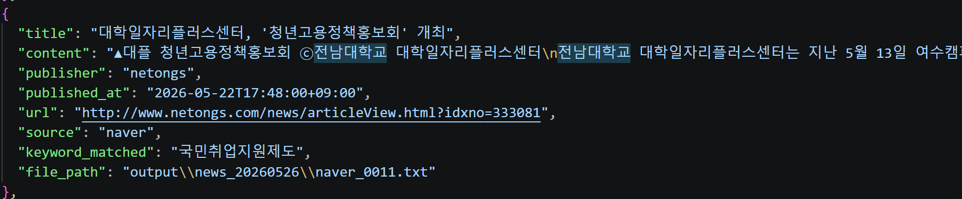
전처리 후
